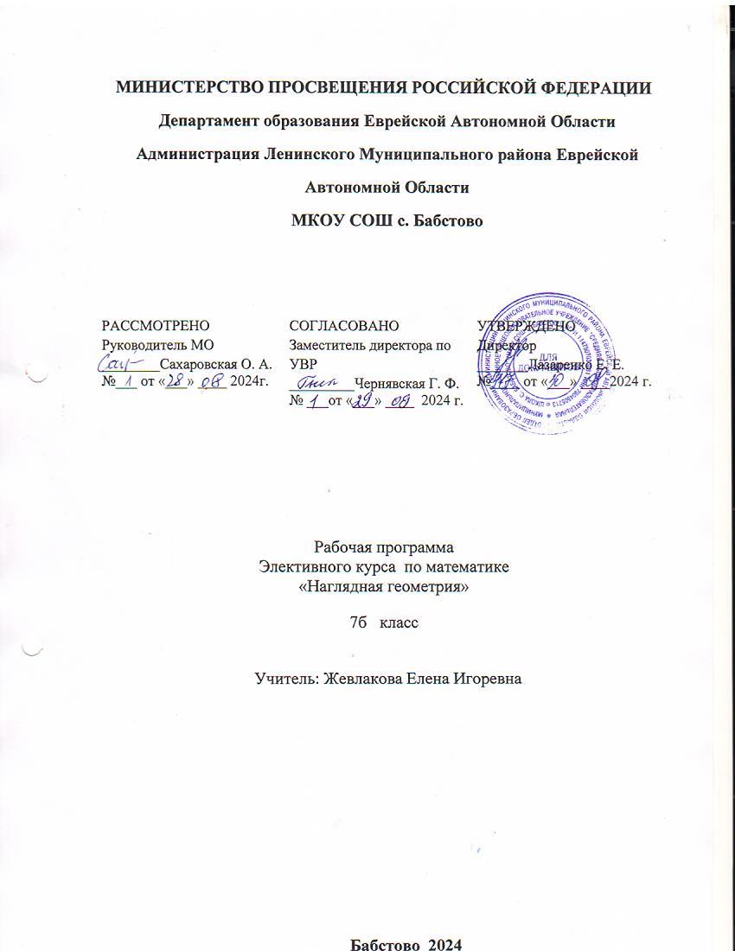

Данная рабочая программа факультативного курса ориентирована на учащихся 7 классов и реализуется на основе федерального государственного образовательного стандарта основного общего образования, авторской программы «Математика 5-7 класс» И.Ф. Шарыгина и Л.Н. Ерганжиевой. « Сборник рабочих программ ФГОС», автор Бурмистрова Т.А. М: Просвещение, 2014 г. Н.Ф. Наглядная геометрия. 5-7 кл.: пособие для общеобразовательных учебных заведений / Н.Ф.Шарыгин, Л.Н. Ерганжиева. – 4-е изд., стереотип. – М.: Дрофа, 2009 г

Рабочая программа рассчитана на 34 часов.

**Планируемые результаты**

В структуре планируемых результатов выделяются следующие группы:

1) личностные;

2) метапредметные;

3) предметные результаты

***Личностными***результатами изучения специального курса «Наглядная геометрия» являются формирование следующих умений и качеств:

* независимость и креативность мышления;
* воля и настойчивость в достижении цели;
* представление о математической науке как сфере человеческой деятельности;
* инициатива, находчивость, активность при решении математической задачи;
* умение контролировать процесс и результат учебной математической деятельности.

***Метапредметным*** результатом изучения специального курса «Наглядная геометрия» является формирование универсальных учебных действий (УУД).

*Регулятивные УУД:*

* самостоятельно обнаруживать и формулировать учебную проблему, определять цель учебной деятельности, выбирать тему проекта;
* выдвигать версии решения проблемы, осознавать  (и интерпретировать в случае необходимости) конечный результат, выбирать средства достижения цели из предложенных, а также искать их самостоятельно;
* составлять (индивидуально или в группе) план решения проблемы (выполнения проекта);
* работая по плану, сверять свои действия с целью и, при необходимости, исправлять ошибки самостоятельно (в том числе и корректировать план);
* в диалоге с учителем совершенствовать самостоятельно выработанные критерии оценки.

*Познавательные УУД:*

* анализировать, сравнивать, классифицировать и обобщать факты и явления;
* осуществлять сравнение, классификацию, самостоятельно выбирая основания и критерии для указанных логических операций;
* строить логически обоснованное рассуждение, включающее установление причинно-следственных связей;
* создавать математические модели;
* составлять тезисы, различные виды планов (простых, сложных и т.п.);
* преобразовывать информацию из одного вида в другой (таблицу в текст, диаграмму и пр.);
* вычитывать все уровни текстовой информации;
* определять возможные источники необходимых сведений, производить поиск информации, анализировать и оценивать её достоверность;
* понимая позицию другого человека, различать в его речи: мнение (точку зрения), доказательство (аргументы), факты; гипотезы. Для этого самостоятельно использовать различные виды чтения (изучающее, просмотровое, ознакомительное, поисковое), приёмы слушания;
* использовать компьютерные и коммуникационные технологии как инструмент для достижения своих целей.

*Коммуникативные УУД:*

* самостоятельно организовывать учебное взаимодействие в группе (определять общие цели, договариваться друг с другом и т.д.);
* в дискуссии  выдвигать аргументы и контраргументы;
* учиться критично относиться к своему мнению, с достоинством признавать ошибочность своего мнения (если оно таково) и корректировать его;
* понимая позицию другого, различать в его речи: мнение (точку зрения), доказательство (аргументы), факты; гипотезы, аксиомы, теории.

***Предметным*** результатом изучения специального курса «Наглядная геометрия» является сформированность следующих умений:

* описания реальных ситуаций на языке геометрии;
* решения практических задач, связанных с нахождением геометрических величин (используя при необходимости справочники и технические средства);
* построений геометрическими инструментами (линейка, угольник, циркуль, транспортир);
* владения практическими навыками использования геометрических инструментов для изображения фигур, а также нахождения длин отрезков и величин углов;
* владения знаниями этапов решения задач на построение;
* владения умениями и навыками строить образы фигур с помощью различных преобразований, а также строить правильные выпуклые и невыпуклые многоугольники, используя различные способы;
* владения умениями и навыками решать геометрические задачи по теме «Окружность», в том числе на углы, ассоциированные с окружностью, вписанные и описанные окружности;
* владения умениями и навыками выполнять построения циркулем и линейкой при построении четырёхугольников;
* выработать навыки исследовательской деятельности;
* установить математическую связь природных явлений, шедевров искусства с формулами геометрии;
* владения практическими умениями и навыками при работе с инструментами;
* создавать красоту математических линий.

**Содержание программы**

**Тема №1. Простейшие геометрические фигуры.**

Пространство. Размерность. Основные геометрические фигуры6точка, прямая. Одномерное пространство. Фигуры одномерного пространства: луч, отрезок, угол. Углы, их виды, смежные и вертикальные углы. Транспортир. Измерение углов с помощью транспортира.

**Тема №2. Четырехугольники. Куб. Параллелепипед.**

Понятие и свойства квадрата, прямоугольника, куба. Развертка куба. Конструирование куба. Параллельные прямые. Трапеция. Параллелограмм и его свойства. Ромб и его свойства. Параллелепипед и его свойства.

**Тема №3. Треугольник. Пирамида.**

Понятие ломанной, ее свойства. Треугольник. Неравенство треугольника. Классификация треугольников. Пирамида, ее изображение, развертка. Египетские пирамиды.

**Тема №4. Симметрия.**

Симметрия в природе. Центральная симметрия. Осевая симметрия. Построение фигур, симметричных относительно прямой и относительно центра. Параллельный перенос.

**Тема №5. Окружность. Круг. Тела вращения.**

Понятие окружности, ее элементы. Взаимное расположение окружностей и других фигур. Деление окружности на равные части. Шар. Конус. Цилиндр

**Тема №6. Замечательные кривые. Необычные поверхности.**

Правильные многоугольники. Геометрия на циферблате. Орнаменты с окружностью. Эллипс, его построение.

**Тема №7. Сечения некоторых объемных тел.**

Разрезание и конструирование фигур. Изготовление разверток.

**Тема №8. Метрическая система мер. Площади. Объемы.**

Площади фигур, палетка. Равновеликие фигуры. Площадь прямоугольника, параллелограмма. Площадь прямоугольного треугольника.

**Тематическое планирование**

|  |  |  |  |
| --- | --- | --- | --- |
| № | Тема занятия | Кол-во часов | Примечание |
|  | **Простейшие геометрические фигуры.** | 2 |  |
|  | **Четырехугольники. Куб. Параллелепипед** | 7 |  |
|  | **Треугольник. Пирамида** | 4 |  |
|  | **Симметрия.** | 7 |  |
|  | **Окружность. Круг. Тела вращения.** | 5 |  |
|  | **Замечательные кривые. Необычные поверхности.** | 4 |  |
|  | **Сечения некоторых объемных тел.** | 2 |  |
|  | **Метрическая система мер. Площади. Объемы** | 3 |  |
|  | Итого: | 34 часов |  |